Rozwiązywanie ODE  
w Matlabie

Sprawozdanie

Data wykonania ćwiczenia: 30.11.2022 r.

Data oddania sprawozdania: 06.12.2022 r.

Jakub Górski

Grupa dziekańska nr 3

Akademia Górniczo-Hutnicza im. Stanisława Staszica

Modelowanie Systemów Dynamicznych 2022

WEAIiIB, Automatyka i Robotyka

Spis Treści

1. Cel ćwiczeń
2. Wstęp teoretyczny
3. Wykonanie zadań
   1. Zadanie 1 – Rozwiązywanie równań różniczkowych metodą Eulera
   2. Wahadło – przykład
   3. Zadanie 2 - Rozwiązywanie równań różniczkowych za pomocą solverów
   4. Zadanie 3 – Urządzenie do hamowania lądujących samolotów
4. Wnioski
5. Bibliografia
6. Cel ćwiczeń

Tematem laboratorium jest rozwiązywanie zagadnień początkowych dla równań różniczkowych zwyczajnych przy użyciu narzędzi zwanych solverami.

1. Wstęp teoretyczny

**Solver** – metoda numeryczna rozwiązująca zagadnienie początkowe dla równań różniczkowych zwyczajnych. W momencie dostarczenia temu narzędziu warunków początkowych *y0* oraz przedziału czasu, dla którego szukana jest odpowiedź *(t0, tf)* algorytm (w sposób iteracyjny) wylicza rozwiązania. Solver jako rezultat przekazuje wektor chwil czasu, a także wektor rozwiązań dla wskazanych chwil.

**Przykładowe solvery:**

* ode45
* ode23
* ode113
* ode15s
* ode23tb

**Składnia funkcji *ode*:**

[*T*,*Y*] = *solver*(*odefun*, *tspan*, *y0*, *options*),

gdzie:

*solver* – nazwa solvera,

*odefun* – uchwyt do funkcji określającej prawą stronę równania różniczkowego $y^{'}=f(t, y)$ 
,

*tspan* – zakres całkowania *[t0, tf]*,

*y0* – wektor warunków początkowych,

*options* – opcjonalne parametry.

Estymata błędu rozwiązania zaproponowanego przez dane *ode* jest określana na podstawie porównania rezultatów dwóch osobnych metod (np. *ode23* wyznacza błąd rozwiązania wyznaczonego przez algorytm Rungego–Kutty rzędu 2–go porównując wynik z wartościami, które można otrzymać stosując algorytm Rungego–Kutty  
rzędu 3–go). Na podstawie tego stwierdzenia można zauważyć, że im większe liczby towarzyszą nazwie solvera, tym narzędzie to jest dokładniejsze.

**Schemat metody Eulera:**

$y_{n+1}=y_{n}+hf(t_{n}, y_{n})$, $(y^{'}=f\left(t, y\right))$

$t_{n+1}=t_{n}+h$,

gdzie *h* to krok.

1. Wykonanie zadań
   1. Zadanie 1 – Rozwiązywanie równań różniczkowych metodą Eulera

Ćwiczenie polega na znalezieniu rozwiązania równania $y^{'}=2t$ korzystając z metody Eulera na przedziale czasowym [0, 3], przy warunku początkowym *y0* = 0 oraz kroku *h* należącego do zbioru {1, 0.5, 0.25, 0.125}. Otrzymane wyniki porównano  
z analitycznym rozwiązaniem problemu ($y=t^{2}$).

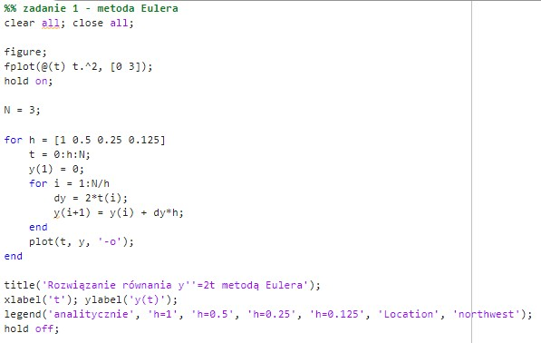

Kod do zadania 1

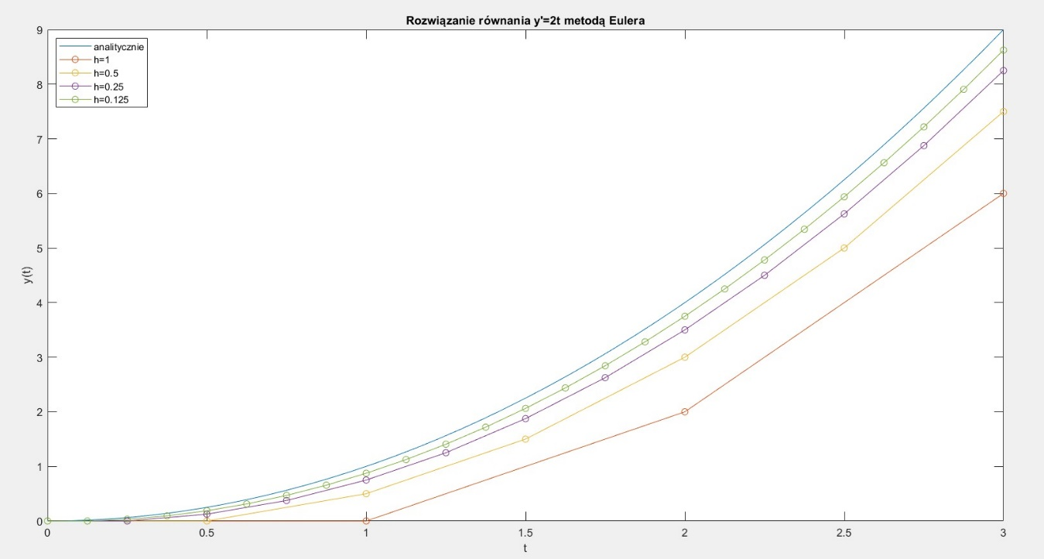

Otrzymane wykresy w zadaniu 1

Jak można zauważyć, im większy krok, tym różnica między wartościami otrzymanymi,  
a oczekiwanym wynikiem jest coraz większa. Na wykresach oznaczono okręgami punkty wyznaczone przedstawioną metodą.

* 1. Wahadło – przykład

**Równanie ruchu wahadła z tłumieniem:**

$\ddot{ϴ}=-\frac{b}{m}\dot{ϴ}-\frac{mg}{L(m-2b)}sinϴ$,

gdzie:

*ϴ* - kąt wychylenia wahadła,

*b* - współczynnik tłumienia,

*m* - masa,

*g* - przyspieszenie ziemskie,

*L* - długość linki.

**Warunki początkowe:**

$$\left\{\begin{aligned}ϴ=\frac{π}{4} \\ \dot{ϴ}=0\end{aligned}\right.$$

**Zmienne stanu:**

$$\left\{\begin{aligned}y_{1}=ϴ \\ y_{2}=\dot{ϴ}\end{aligned}\right.$$

**Przestrzeń stanów:**

$\left\{\begin{aligned}\dot{y_{1}}=y_{2} \\ \dot{y_{2}}=-\frac{b}{m}y_{2}-\frac{mg}{L\left(m-2b\right)}sin⁡(y_{1})\end{aligned}\right.$

W ramach zadania utworzono funkcje, której celem jest reprezentacja równań stanu.

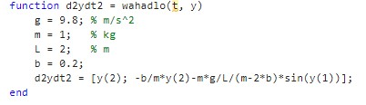

Funkcja *wahadlo*

Następnie wykorzystano solver *ode45* przy zadanych parametrach do rozwiązania przedstawionej sytuacji.

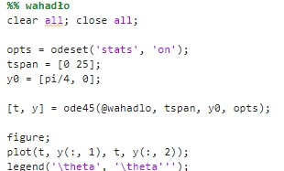

Kod do przykładu

Efektem końcowym jest zaprezentowany poniżej wykres.

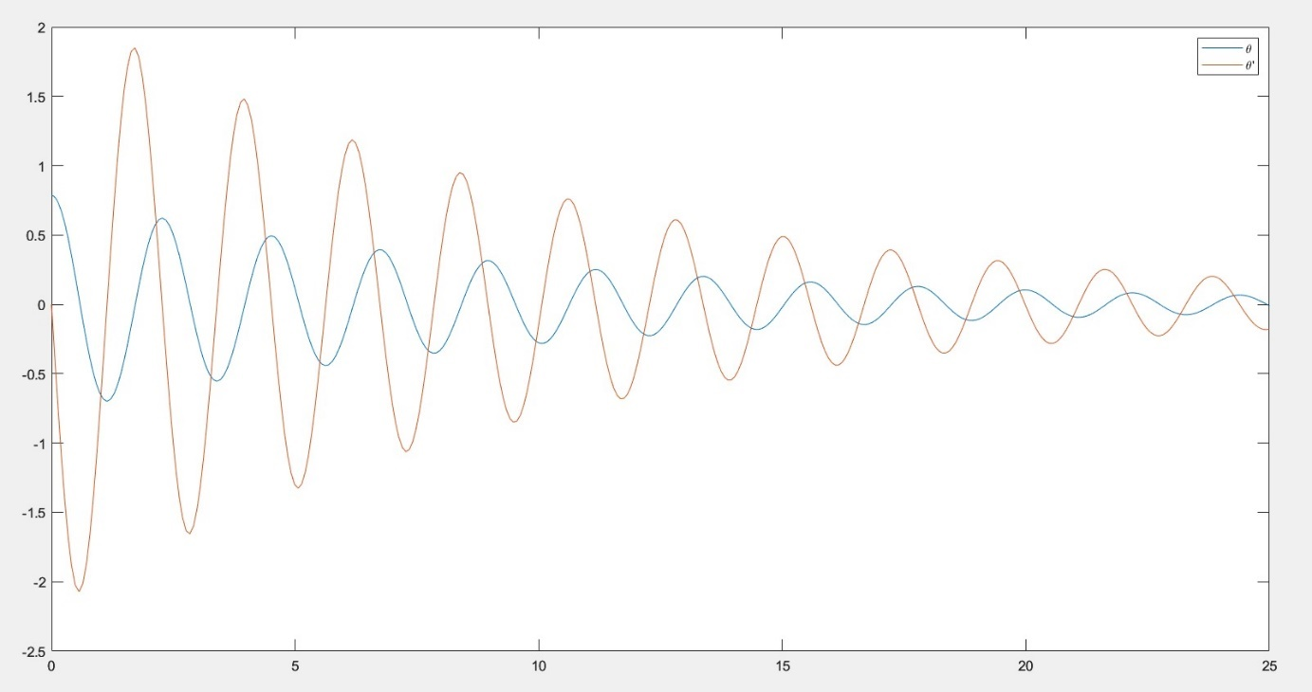

Wykres położenia kątowego i prędkości kątowej wahadła w dziedzinie czasu

* 1. Zadanie 2 - Rozwiązywanie równań różniczkowych za pomocą solverów

Polecenie polega na ponownym rozwiązaniu równania różniczkowego $y^{'}=2t$, jednak przy tym stosując wiedzę dotyczącą solverów.

Program realizujący żądaną logikę prezentuje się następująco.

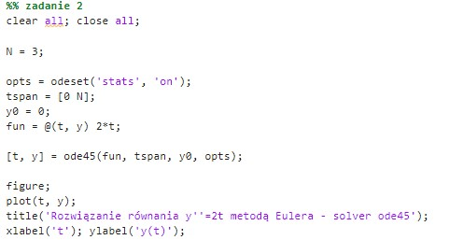

Kod do zadania 2

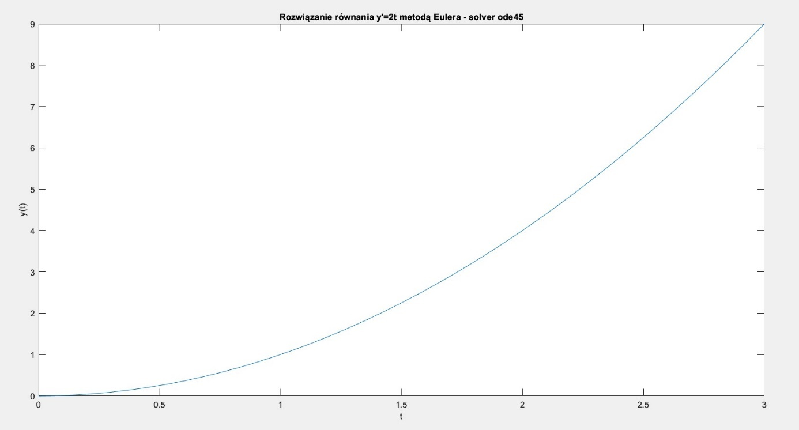

Wykres otrzymany w ramach programu przedstawionego powyżej

Porównując uzyskaną zależność z wynikiem analitycznego rozwiązania omawianego równania można stwierdzić, że różnica między rezultatami jest niewidoczna.

* 1. Zadanie 3 – Urządzenie do hamowania lądujących samolotów

Zadanie to skupia się na rozwiązaniu równania różniczkowego opisującego dynamikę urządzenia, które służy do hamowania lądującego samolotu.

**Zmienne stanu:**

$$\left\{\begin{aligned}x_{1}=x \\ x_{2}=\dot{x} \\ x_{3}=y_{1} \\ x_{4}=\dot{y_{1}} \\ x_{5}=y_{2} \\ x_{6}=\dot{y_{2}}\end{aligned}\right.$$

**Przestrzeń stanów:**

$\left\{\begin{aligned}\dot{x_{1}}=x_{2} \\ \dot{x_{2}}=-2f_{k1}sinϴ/m_{1} \\ \dot{x_{3}}=x_{4} \\ \dot{x_{4}}=(2f_{k1}-f_{k2})/m_{2} \\ \dot{x_{5}}=x_{6} \\ \dot{x_{6}}=(f_{k2}-f_{b})/m_{3}\end{aligned}\right.$

Wszystkie potrzebne parametry i zależności zostały wzięte z poprzednich laboratoriów i zostały zaimplementowane w ramach zadanych funkcji.

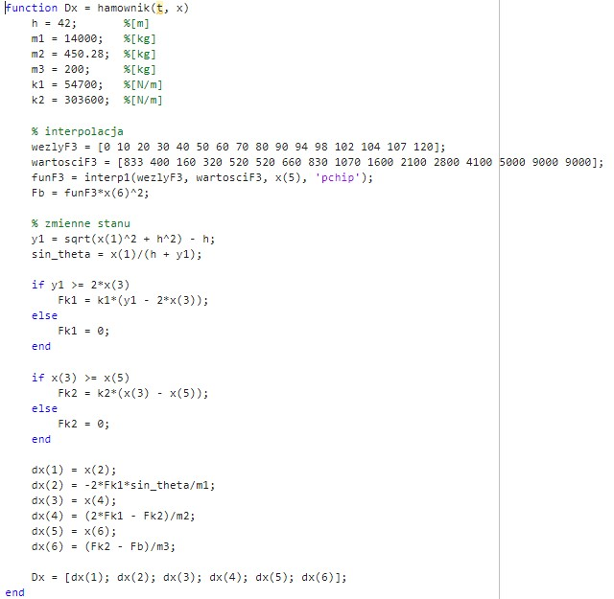

Funkcja *hamownik*

Z uwagi na to, że przyspieszenie hamującego samolotu nie jest zmienną stanu, w celu ukazania zależności przyspieszenia od czasu należy utworzyć dodatkową funkcję, która będzie realizować zadanie wyliczenia przyspieszenia w danych chwilach czasowych.

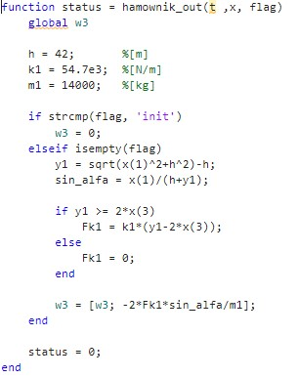

Funkcja *hamownik_out*

Biorąc pod uwagę fakt, że zmienna *w3* nie jest zwracana przez funkcję oraz jest widziana tylko w obrębie powyższego kodu, trzeba ustawić wskazaną zmienną jako zmienną globalną.

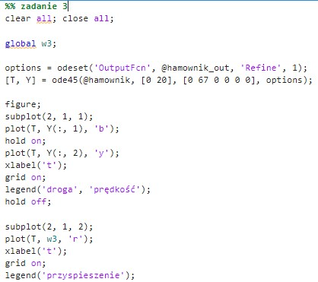

Kod do zadania 3

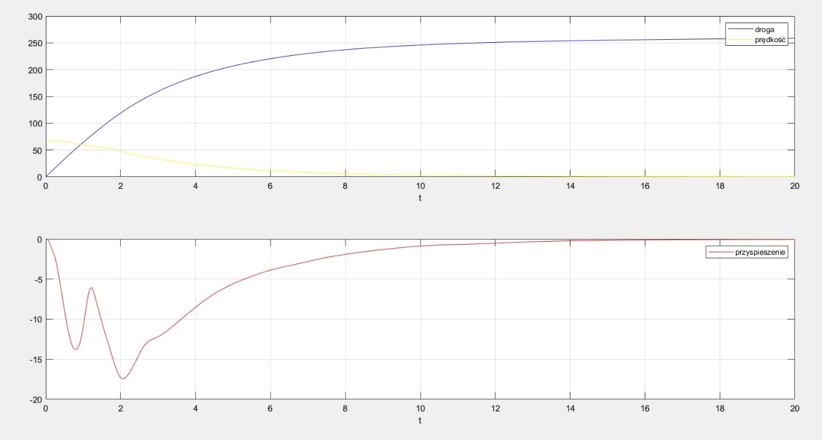

Wykresy zależności przemieszczenia, prędkości i przyspieszenia hamującego samolotu od czasu

Otrzymane wyniki zgadzają się z tymi, które zostały przedstawione na poprzednich zajęciach.

1. Wnioski

Solvery są pożytecznymi narzędziami zawartymi w oprogramowaniu *Matlab*. Dzięki ich pomocy użytkownik jest w stanie rozwiązać zagadnienie początkowe równań różniczkowych zwyczajnych, co okazuje się być użyteczne w momencie wykonywania zadań poruszających tematykę przestrzeni stanów wskazanych układów. W *Matlabie* istnieją różne solvery posiadające odmienne estymaty błędu wyznaczonego rozwiązania.

1. Bibliografia

* Konspekt do zajęć „Rozwiązywanie ODE w Matlabie”